«Шапокляк в гостях у ребят»
утренник, посвященный 8 Марта для детей старшей группе (2013)

Действующие лица:
Роли исполняют взрослые
- Ведущий – воспитатель группы
- Шапокляк – Гайдай А.И.

Атрибуты:
- Цветы (по тексту песни)
- подснежники - ________ шт.
- тюльпаны - ___________ шт.
- фиалки - _____________шт.
Ответственный _________________________________________

- Для танца:
- цветок, из которого вытягивается полотно
- 2 полотна – на 1 полотно пришить резинки
Ответственный _________________________________________

- маленькие, легкие цветочки (вложить в середину второго полотна, из которого в конце танца дети осыпают цветами мам)
Ответственный _________________________________________

- Крыска – Лариска
Ответственный _________________________________________
- Для инсценировки «Нам без мамы не прожить»:
- ковер
- шапочки поросят –
- шапочки слонов –
- пилотки (бравые солдаты)
- мячики –
- шапочки мишек –
- модницы – шляпки, бусы, браслетики
- Игра «Догонялки»: дети стоят по кругу, в руках у одного ребенка Крыска (надеть ему шляпку (Крыска – Лариска всегда возвращается к хозяйке). Шапокляк – за кругом. Дети передают Крыску из рук в руки внутри круга. Шапокляк бежит в противоположную сторону за кругом. Задача – кто быстрее доберется до ряженой «Шапокляк». (Второй раз вместо Шапокляк бежит ребенок (она сама – находится внутри круга, все время прикрикивает «Давай, давай, Лариска»), но Шапокляк хитрит - быстро снимает шляпу, с ней бежит и надевает на ребенка, который ближе стоит к Крыске. Дети, конечно, проигрывают)
- шляпка для ребенка
Ответственный ____________________________________________

- Игра «Кто быстрее подготовится к уборке»: Играют 3 или 4 (зависит от количества подготовленных атрибутов). Для каждого играющего ребенка – стульчик. На стульчике приготовлены атрибуты. Побеждает тот, кто быстрее оденет атрибуты. Важно! Не одеть лишнего (детям об этом не говорится)
- фартук
- косынка
- совок
- веник
- перчатки хозяйственные
- варежки
Ответственный - __________________________________________
- Игра «Кто больше соберет мусора». (с маленькими воздушными шариками)
Играют 3 или 4 ребенка. Со стороны зрителей ставятся ведра. Шарики разбросаны по всему залу Задача: замести шарик веником на совок, положить его в ведро. Чем больше шариков соберет – тем лучше. После сбора – быстро унести ведро к центральной стене (к стойке). Если шарик во время бега вылетел из ведра – его можно только «замести» веником, но не руками!
- Игра «Чья мама быстрее собирается на работу». Играют 3 или 4 (зависит от количества атрибутов) Для каждого играющего ребенка – стульчик и столик. На столике приготовлены атрибуты. Побеждает тот, кто быстрее оденет атрибуты.
- зеркало
- бусы
- браслеты
- платок
- шляпа

Дети с цветами под музыку входят в зал. (диск № 1)
Ведущий: Сегодня день особенный,
Как много в нём улыбок.
Подарков и букетов
И ласковых «спасибо».
Чей этот день?
Ответьте мне.
Ну, догадайтесь сами.
Весенний день в календаре –
Чей он?
Дети: Конечно, мамин!

Дети аплодисментами приветствуют гостей

1 ребенок: 8 марта – день торжественный,
День радости и красоты.
На всей земле он дарит женщинам
Свои улыбки и цветы.
2 ребенок: Пусть вместе с этими цветами
Войдёт в ваш дом тепло и свет
Поздравляем, поздравляем
Мы сегодня

Все дети: Всех! Всех! Всех!

Песня – композиция «Цветы для наших бабушек и мам» («Колокольчик», № 28, с.6)

Хоровод «Весенние цветы» (диск, № 2)

(по окончании дети складывают цветы вдоль центральной стены и садятся на стульчики)

Ведущая: А сейчас давайте с вами
Потолкуем мы о маме.

Инсценировка «Нам без мамы не прожить»

Ведущая А теперь давайте с вами потолкуем мы о маме.
Маме можно без стыда дать медаль «Герой труда»!
Все дела ее не счесть, даже некогда присесть!
А с утра с большой охотой ходит мама на работу.
А потом по магазинам…

Все дети Нет, без мамы не прожить нам!

Ведущая Надо маме помогать и ничем не огорчать.
Но, бывает иногда с нашими детьми вот какая беда:
Очень хочется им иногда делать то, чего нельзя!
Мяч в квартире попинать, пошуметь, побаловать
И ходить по лужицам!

Все дети: Надоело слушаться!

1 ребенок: Надоело, братцы, утром умываться,
Кашу манную съедать, в детский сад скорей бежать…
Лучше был бы я зверушкой!

Все дети: И я! И я! И я! Превращаемся, друзья!

(дети одевают шапочки зверей и присаживаются на ковер)

2 ребенок: Ура! Мы теперь не дети!
Не нужны нам мамины запреты!

3 ребенок: Были мы – ребята, а стали – поросята.
Поросятам - что не жить, из корытца есть да пить!

4 ребенок: Мы теперь не мамины сынишки,
А косолапые, коричневые мишки!
По лесу будем весь день мы гулять.
Никто не загонит теперь нас поспать.
5 ребенок: Вы знаете, ребята,
А мы теперь - слонята
Здесь холод, снег лежит вокруг
До свиданья, ждет нас юг!

6 ребенок: Ать, два! ать, два! Мы теперь солдаты!
Ать, два! ать, два! Бравые ребята!

7 ребенок: А мы модницы – подружки. Очень бойкие девчушки.
Не зря твердили мамы всем, что мы уж взрослые совсем

8 ребенок: Ну, а мы не мальчики, а надувные мячики!
Будем жить забот не зная, целый день с детьми играя!
Ведущая: Эй, ребята, подождите
Вы хоть мне все объясните
Ведь когда придут за вами
Что скажу я вашей маме?
(дети встают)
Здесь ребят простыл и след
А где они - большой секрет

Все дети: Мы свободны словно птицы
Значит, будем веселиться

Музыкальная игра «Если тянет веселиться» - старшая (диск, № 3)
(для подготовительной – «Тетя – весельчак», диск № 4)

звучит «Колыбельная» из т/п «Спокойной ночи, малыши», (диск № 5)
дети вновь садятся на ковер

Ведущая: Вот и день к концу подходит
Вечереет, ночь приходит
Спать пора ложиться нам
Давайте вспомним наших мам.
Слышите мамин голосок:
«Спать пора, ложись, сынок!
Закрывай покрепче глазки,
Пусть тебе приснятся сказки
Дети по очереди:
1. - Мне бы мама почитала (грустно)
2. - А мне бы сказку рассказала (мечтательно)
3. - Меня укрыла одеялом (обхватывает себя за плечи руками)
4. - А меня (вздыхает) - поцеловала
Все дети горестно вздыхают

9 ребенок: Все! Я больше не могу! К своей маме побегу!
(дети встают)

Девочки: И я!

Мальчики И я!

Ведущая: Так бегом! Скорей, друзья!

(дети подходят ближе к мамам)

Ведущая: Все ваши мамы - вот они!

Дети: Здравствуй, мама! Вернулись мы!

Слоники: Не хотим быть слониками

Мячики: Не хотим быть мячиками
снимают шапочки, и другие атрибуты
Ведущая: Ведь вы простые девочки и простые мальчики
Поздравляем милых мам

Дети: Наша песня - это вам!

Песня «Люблюка» (муз. Л. Говоровой)

(по окончании инсценировки дети садятся на стульчики)

Ведущая: Наш концерт мы продолжаем
И на праздник гостей поджидаем.

Раздаётся стук в дверь.
Под музыку из мультфильма (диск, № 7) в зале появляется Старушка Шапокляк.

Шапокляк: Что такое, что случилось?
Что за веселье, шум и гам.

Ведущая: Как это что? У нас сегодня самый лучший праздник – 8 марта! Мы поздравляем наших мам.

Шапокляк: Ма-ам?! А кто это такие?

Ведущая: Как это кто? (обращается к детям) Вы можете объяснить, кто это – МАМА? (ответы детей) Мамы растят, заботятся и воспитывают наших детей.

Шапокляк: Воспитывают? Ой, я тоже люблю воспитывать.
А ну-ка. Всем встать. (свистит в свисток)
Мои команды выполнять.

Дети встают возле стульчиков и выполняют движения согласно тексту.
Диск, № 8
Быстро руки поднимите,
Вверху руками потрясите.
Ножками потопали,
Глазками похлопали.
А теперь все дружно сели,
Друг на друга посмотрели.
Поскорее все встаём
И разминочку начнём.

Чтоб расти и закалятся.
Не по дням, а по часам,
Физкультурой заниматься

Все дети: Заниматься надо нам!

Ведущая: Постойте! Ребята, а вы узнали нашу гостью? (дети отвечают)
Ведущая: Конечно! Это Старушка Шапокляк из мультфильма «Чебурашка и Крокодил Гена». И кого же, уважаемая, вы хотите воспитывать. Детей у Вас нет, а значит, вы никого хорошо воспитать и не сможете.
Шапокляк: Как это не смогу? А моя воспитанница Крыска – Лариска? Замечательная спортсменка. Моя школа. Не то, что ваши ребята. Бегает быстрее вас всех.
Ведущая: Да что вы?
Шапокляк: Сейчас сами убедитесь!
(достаёт из сумки Крыску – Лариску)
Ну, Лариска, не подведи,
На старт, внимание, беги.
Игра «Догонялки» (дети передают игрушку-крысу из рук в руки) диск, № 9
Шапокляк: Ну, как, убедились?
(хвалит Крыску –Лариску и держит ее подмышкой)
Ведущая: И это всё, что она умеет?
Шапокляк: А что же ещё нужно?
Ведущая: Наши дети научились маме помогать. Хочешь посмотреть?

Игра «Кто быстрее подготовится к уборке» диск, № 10
Шапокляк: Ну, принесли веник, да совок. И что? Дальше-то что делать будут?
Ведущая: И это ты сейчас увидишь!
Игра «Кто больше соберет мусора» (с воздушными шариками (маленькими)) диск, № 11
последний раз играют с Шапокляк. («- Лариска! На место!» Стягивает (убирает игрушку в сумочку) Во время игры она проигрывает.

Шапокляк: (обмахивается платочком (или веером)) Ох и придумали тоже! Старушку загоняли совсем!
Ведущая: Ты нас, Шапокляк, извини. Посиди и послушай, какие наши ребята стихи мамам приготовили.

Стихи
- ______________________________________
- ______________________________________
Ведущая: Замечательные стихотворения. Вы не находите, уважаемая Шапокляк?
Шапокляк: Нет, не нахожу. Ничего замечательного. Вот я недавно сочинила стихотворение. Просто шедевр получился. Хотите, прочту?
Ведущая: Конечно!
Шапокляк: Сейчас! (встаёт в позу, прочищает горло, откашливается)
С пафосом: Женский день, цветёт сирень,
Поздравлять нам мам не лень!!!
Хлопайте, хлопайте. Автографы раздавать не буду
(раздаются «жидкие» аплодисменты)
Или вот еще! Только что вот сочинила!!!
Женский день! Зацвел и пень!

Ведущая: Что же они такие коротенькие?
Шапокляк: Милочка, не судите о том, чего не знаете. Что вы понимаете в поэзии? Занимайтесь лучше своим делом.
(обижается)
Ведущая: С удовольствием! Раз уж зашел разговор о красоте… Хочешь с нами еще поиграть? Как раз и покрасуешься!

Игра «Чья мама быстрее собирается на работу» диск, № 12

Шапокляк: (обходит девочек, которые принимали участие в игре (попутно помогая воспитателю оттереть лицо от помады) и с ехидцей говорит: И все-то вы умеете…. И все-то вы знаете…. И все-то вы понимаете… Да вот не все вы помните!!!

Ведущая: Позвольте, а что же мы забыли?

Шапокляк: (присаживается на стул и как бы «наблюдает» за детьми) Как же, как же! И всех-то мам вы поздравили! Всех?

Ведущая: Всех, конечно!
Шапокляк: А как же - Я? Бабулечка – красотулечка?

Ведущая: Бабушка Шапокляк! Ты не права!
Про бабушек мы не забыли,
Для них частушки сочинили.
Тани, Оли и Андрюшки (имена детей, участвующих в пении)
Пропоют для вас Частушки.

Частушки внучат (с оркестром) диск, № 13

Шапокляк: Как частушки хороши,
Видно, спели от души.
Даже стало мне обидно,
Что внучат моих не видно
Только – Крыска вот одна (достает Крыску из сумочки)
Но она мне так мила! (прижимает к себе и снова командным голосом говорит) Так, Лариска! Место! Здесь мы все проверили! Все всё знаю, умеют, понимают! Нам пора! До свиданья, детвора! Мамочки! Пока!!
(под музыку уходит) (диск, № 7)

Ведущая: Праздник наш кончаем и всем вам мы желаем
Быть всегда красивыми, веселыми, счастливыми!
Примите от нас настоящий подарок

Песня «Мамина песенка» диск, № 14 (муз. Ю. Гурьева)

Танец «Подарок для любимых» диск, № 15

С окончанием танца дети вручают подарки, сделанные своими руками, мамам и бабушкам. и вместе с мамами выходят из зала.

Приложение к сценарию
Весенние цветы

В праздник мамочке дарю  То, что очень я люблю:  Эти нежные цветы  Небывалой красоты.  Эти нежные цветы  Небывалой красоты. | В праздник бабушке дарю  То, что очень я люблю:  Эти нежные цветы  Небывалой красоты.  Эти нежные цветы  Небывалой красоты | В праздник девочкам дарю  То, что очень я люблю:  Эти нежные цветы  Небывалой красоты.  Эти нежные цветы  Небывалой красоты.
Припев:  Вот какой, вот какой  Маленький цветочек мой.  Он подснежником зовется  Пахнет солнцем и весной. | Припев:  Вот какой, вот какой  Маленький цветочек мой.  Он тюльпанчиком зовется  Пахнет солнцем и весной. | Припев:  Вот какой, вот какой  Маленький цветочек мой.  Он фиалкою зовется  Пахнет солнцем и весной.

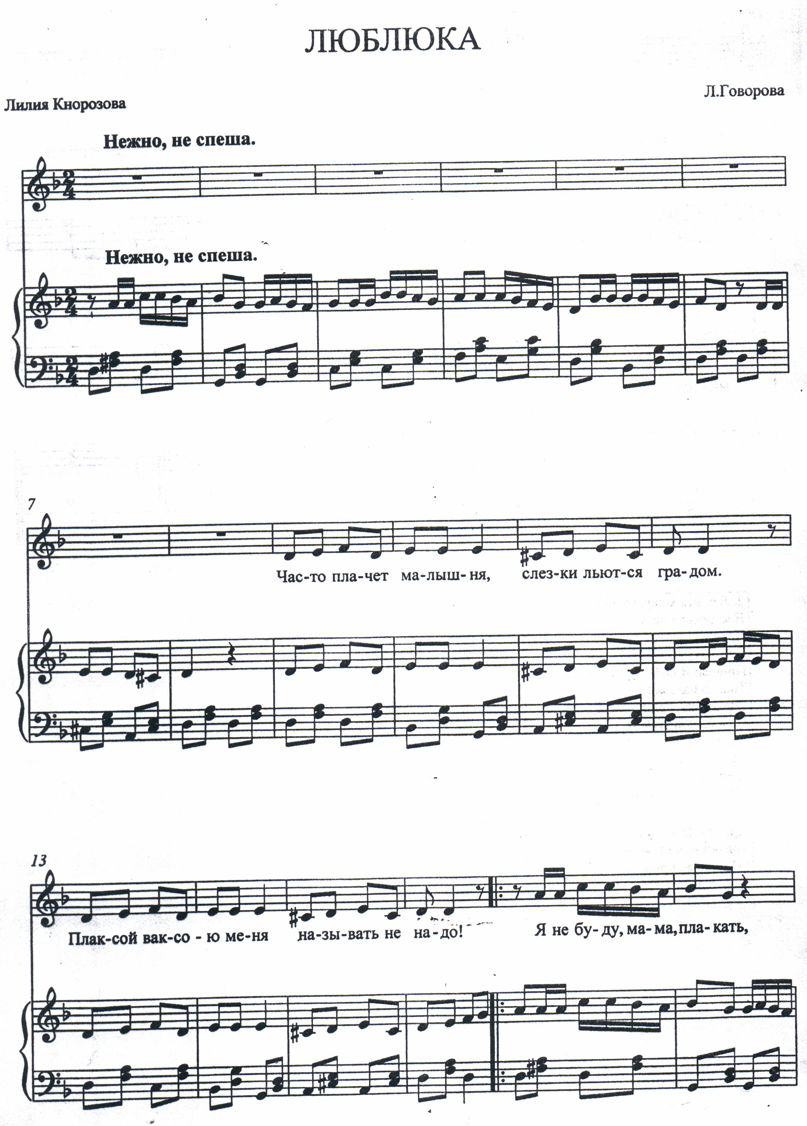
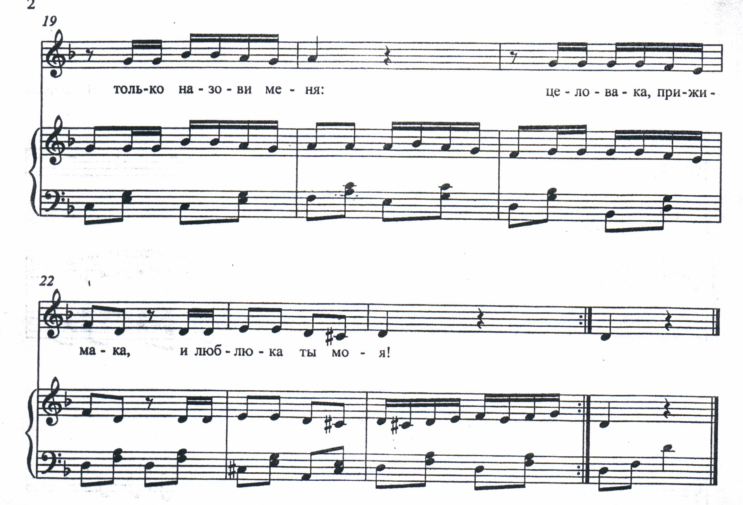

- Часто плачет малышня  Слезки льются градом.  Плаксой-ваксою меня  Называть не надо. | - Я опять хожу – грущу  Настроенья нету.  Друга Сашку не прощу,  Он отнял конфету. | - Выливается из глаз  Океан слезинок.  И не видим мы подчас  Маминых слезинок
Припев:  Я не буду мама плакать.  Только назови меня  Целовака, прижимака,  И люблюка ты моя | Припев:  Я не буду мама плакать.  Только назови меня  Целовака, прижимака,  И люблюка ты моя | Припев:  Я не буду мама плакать.  Только назови меня  Целовака, прижимака,  И люблюка ты моя
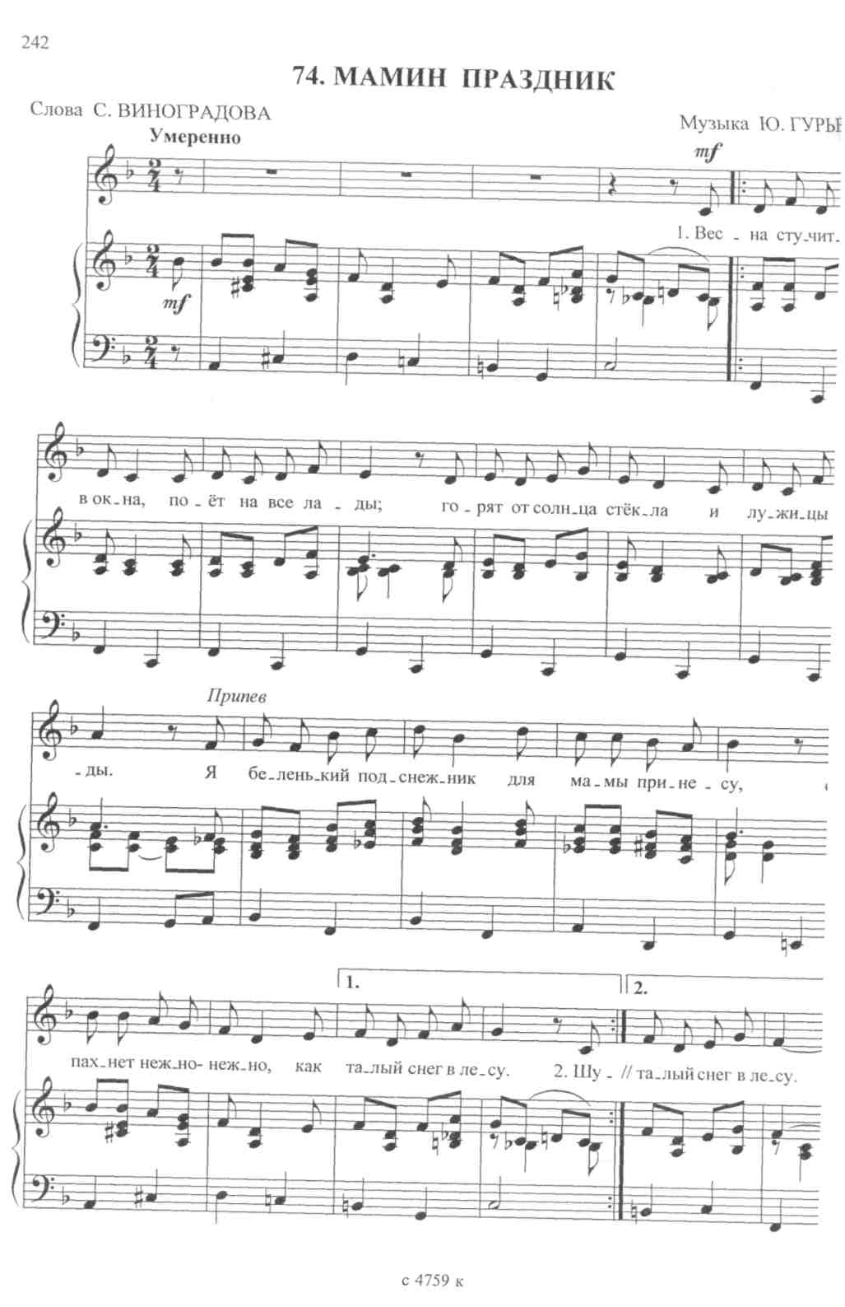

Весна стучится в окна  Поет на все лады.  Горят от солнца стекла  И лужицы воды | Припев:  Я беленький подснежник  Для мамы принесу.  Он пахнет нежно-нежно,  Как талый снег в лесу. | Шумит ручей-проказник,  Проснулся ото сна.  Пришла на мамин праздник  Красавица-весна

Частушки внучат
(на мелодию песни «Кому это надо»)
Знают все, конечно, взрослые и дети:
Бабушки родные лучше всех на свете!
Мы в своих частушках пропоем вам честно,
Как мы сильно любим бабушек чудесных.

У меня бабуля очень молодая,
Модная такая, стильная такая.
По дороге вместе с ней шагаем прямо,
Все с восторгом говорят: - Ах, какая мама!

Если папа взялся вдруг за воспитанье
И с ремнем решил он проявить вниманье,
Бабушка от папы внука защищает
И ремень у папы хитро похищает.

Вечно папа с мамой всё нам запрещают,
А бабули наши все нам разрешают.
Стоит намекнуть лишь и подарок купят.
Вот как нас бабули балуют и любят.

Мы свои частушки бабушкам пропели
И в своих частушках рассказать сумели:
Как вас любят внуки, как вас уважают,
Как своих бабулечек внуки обожают.

